TRƯỜNG MẦM NON ĐẶNG CƯƠNG

LỢI ÍCH CỦA GIẤC NGỦ TRƯA ĐỐI VỚI TRẺ
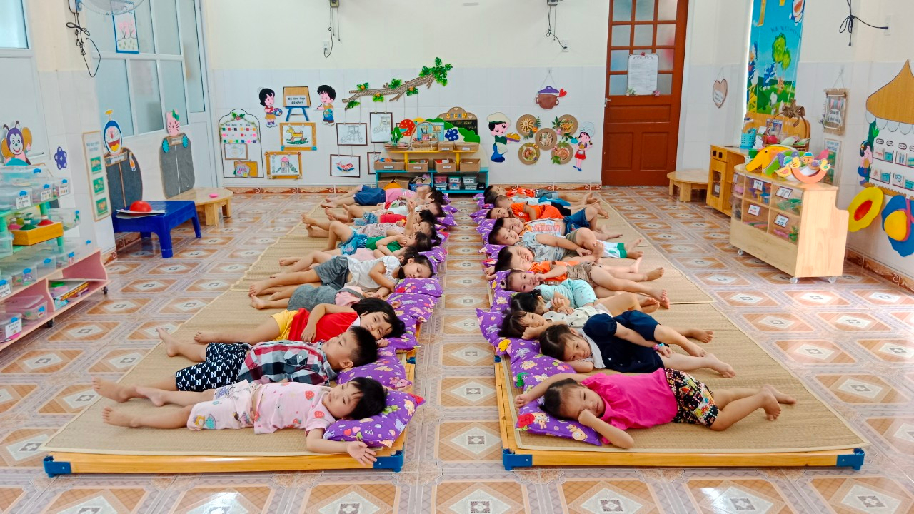
Một giấc ngủ ngon và sâu giấc vào buổi trưa sẽ đem đến rất nhiều lợi ích cho tinh thần và sức khỏe của trẻ. Các bậc cha mẹ cần chú ý đảm bảo giấc ngủ trưa cho con để con được phát triển một cách tốt nhất ngay từ những giai đoạn đầu. Khi trẻ bắt đầu đi học tại trường mầm non, ngủ trưa lại càng trở nên quan trọng hơn. Một giấc ngủ trưa ngon sẽ giúp trẻ tập trung hơn và không có những biểu hiện cáu gắt hay tỏ ra chống đối người lớn. Khả năng tập trung càng kém nếu thời gian ngủ trưa của trẻ càng ít. Sau đây là những lợi ích của giấc ngủ trưa đối với trẻ:
- Tăng cường năng lượng
- Có trí nhớ và IQ tốt hơn
- Phát triển chiều cao tốt hơn
- Tăng cường phát triển thị giác
- Giúp trẻ phát triển khả năng cầm nắm và phát huy trí tưởng tượng
Tác giả: Nguyễn Thị Thơm
Nguồn tin: Tự viết
-------------------
TRƯỜNG MẦM NON ĐẶNG CƯƠNG
🌍Website: https://mndangcuong.haiphong.edu.vn/homegdmn1
Facebook:https://www.facebook.com/profile.php?id=100063044269227&mibextid=ZbWKwL
🏠 Địa chỉ: Thôn Chiến Thắng- Đặng Cương- An Dương- Hải Phòng

